**Priprema za pisanu provjeru – gibanje 2.dio**

1. Objasni kakvo je to jednoliko ubrzano gibanje?

2. Može li akceleracija biti pozitivna. Objasni kada.

3. Može li akceleracija biti jednaka nuli i ako može objasni kada!

4. Može li akceleracija biti manja od nule i ako može objasni kada!

5. Iz izraza za akceleraciju izvedi mjernu jedinicu akceleracije.

6. Na slici su prikazana četiri zapisa gibanja kolica dobivena pomoću elektromagnetskoga tipkala koje ostavlja trag u jednakim vremenskim razmacima.

U kojim je gibanjima srednja akceleracija kolica bila jednaka nuli? Objasni

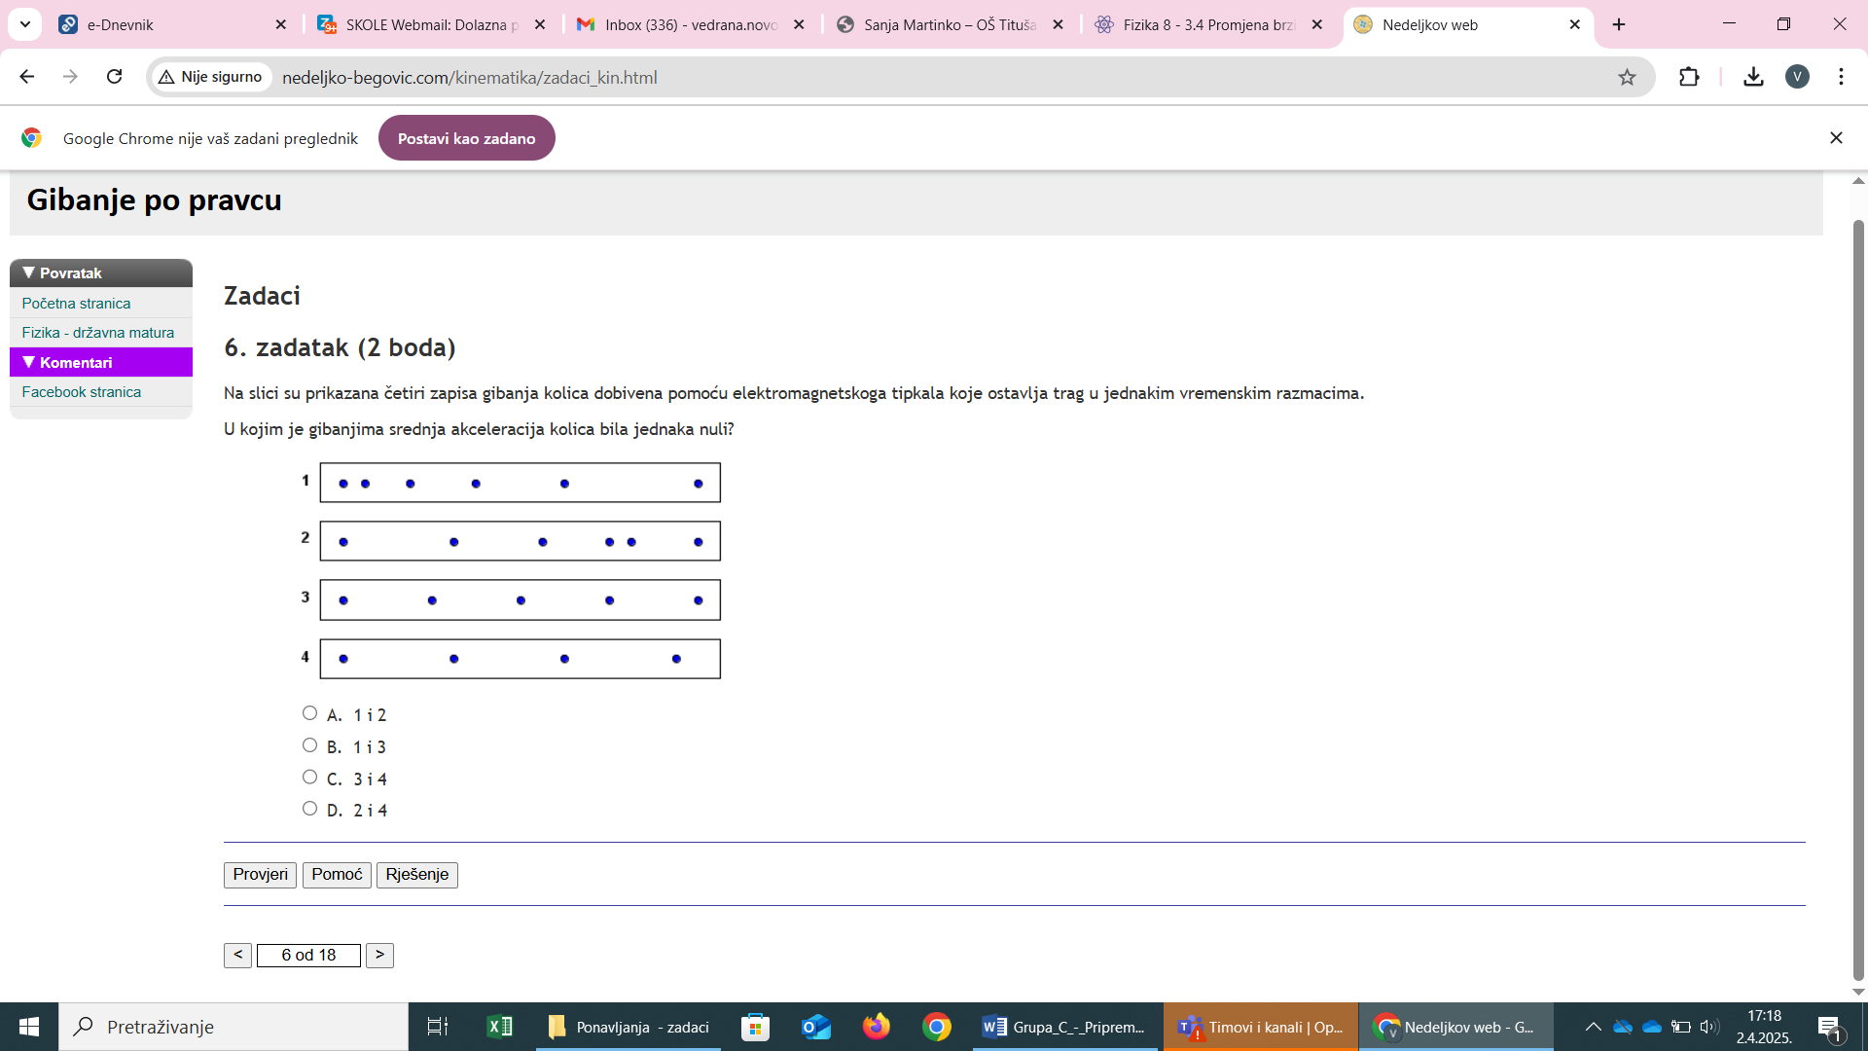

1. Opiši kako se giba automobil koji ostavlja trag ulja kao na slici. (Ako zamislimo da mu kaplje ulje)

Trag automobila

1. Poveži mjernu jedinicu sa fizičkom veličinom

m/s  **a** (akceleracija ili ubrzanje)

m **v** (brzina)

s  **s** ( put)

m/s2  **t**  (vrijeme)

9. Koje tijelo ima veću akceleraciju. Objasni?

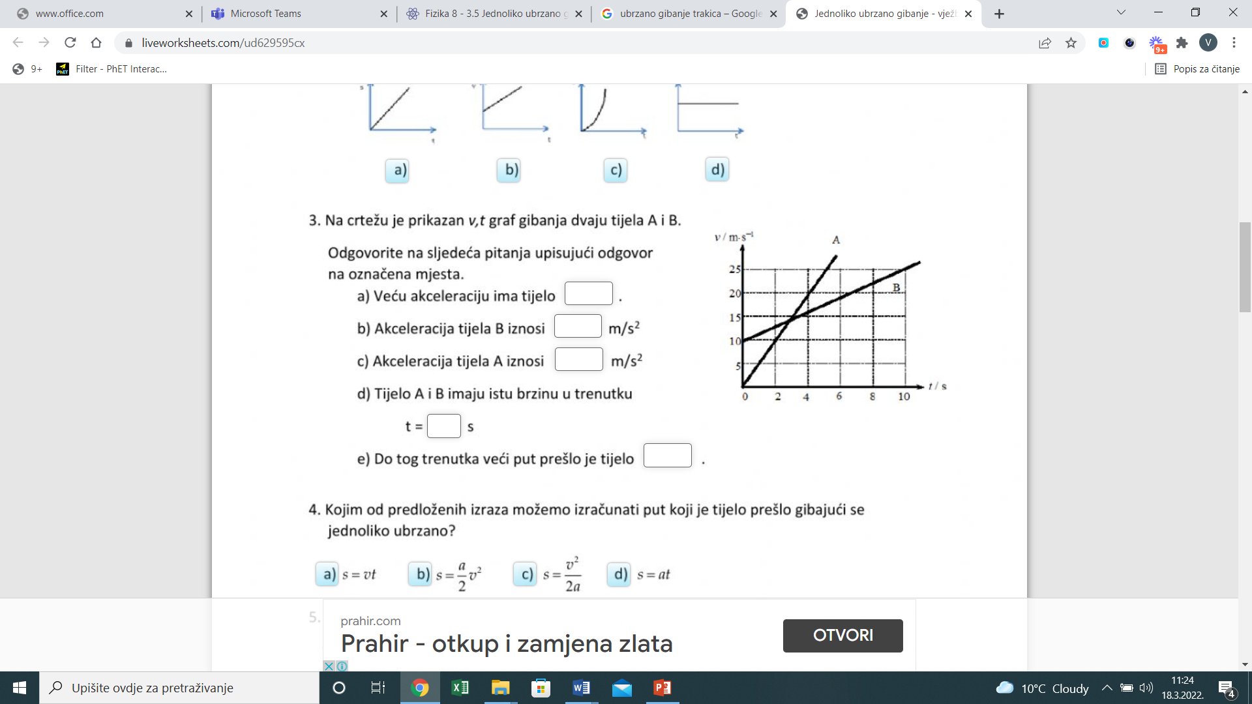

10. Brzina vlaka se smanji od 72 *km/h* na 36 *km/h*u pola minute. Kolika je akceleracija vlaka?

11. Kojom akceleracijom ubrzava skijaš dok se giba niz padinu ako nakon 8s postigne brzinu od 10m/s?

12. Tijelu se za 5 s poveća brzina od 5m/s na 72 km/h. Kolikom akceleracijom se giba tijelo?

13. Tijelo se iz stanja mirovanja jednoliko ubrzava akceleracijom 3m/s2. Koliku će brzinu postići za 2s?

1. Automobil se giba ubrzano i gibanje je prikazano tablicom. Odredi akceleraciju automobila!

|  |  |  |  |  |
| --- | --- | --- | --- | --- |
| *t*/ s | 0 | 10 | 20 | 30 |
| *v*/ m/s | 0 | 20 | 40 | 60 |

1. U tablici je prikazano gibanje tijela.

Kolika je brzina tijela na kraju desete sekunde?

Za koliko se povećala brzina od 10 do 15 sekunde?

|  |  |  |  |  |
| --- | --- | --- | --- | --- |
| *t*/ s | 0 | 5 | 10 | 15 |
| *a*/ m/s2 | 0 | 2 | 2 | 2 |

16. Tijelo se iz stanja mirovanja jednoliko ubrzava akceleracijom 2m/s2. Za koje će vrijeme postići brzinu od 36 km/h?

17. Tijelo se giba jednoliko ubrzano stalnim ubrzanjem od 12m/s2.

Prikažite njegovo gibanje grafom *v,t* i grafom *a,t****.***

18. Tijelo se ubrzano giba akceleracijom 2 m/s2. Koliki put je tijelo prešlo u prvih 15 s?

19. Tijelo se giba ubrzano i u prvih 2 minute brzinu poveća za 20 m/s. Nakon toga giba se 5 minuta stalnom brzinom. Koliki je ukupni put prešao?

20. Tijelo krene iz mirovanja i za 10s postigne brzinu 50m/s.

a) Kolikom se akceleracijom giba?

b) Nacrtaj *v,t* graf.

c) Nacrtaj *a,t* graf.

21. Automobil se giba 20 s i brzina mu se poveća za 20 m/s, nakon toga giba se stalnom brzinom 40 sekundi. Na kraju u zadnjih 20 sekundi brzina mu poraste do 60 m/s.

Nacrtajte v-t graf i a- t graf gibanja.

22. Stipe se iz mirovanja počinje gibanje akceleracijom 1m/s2 5 sekundi, sljedećih 5 sekundi se vozi postignutom brzinom te se na kraju u sljedećih 20 sekundi zaustavi?

Nacrtaj grafove te odredi ukupni put koji je prešao za vrijeme gibanja!

23. Tijelo kreće iz mirovanja, a njegovo gibanje prikazano je a-t grafom na slici.

a) nacrtajte v-t graf.

b) Odredite ukupan prijeđeni put tog tijela za 20 sekundi.

c) Odredite srednju brzinu tog tijela za 20 sekundi gibanja.

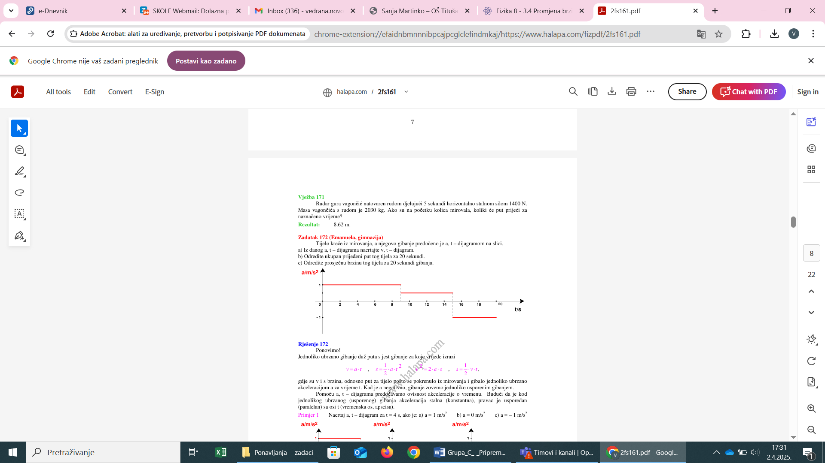

20. Na slici je prikazan v-t graf. Nacrtaj a-t graf

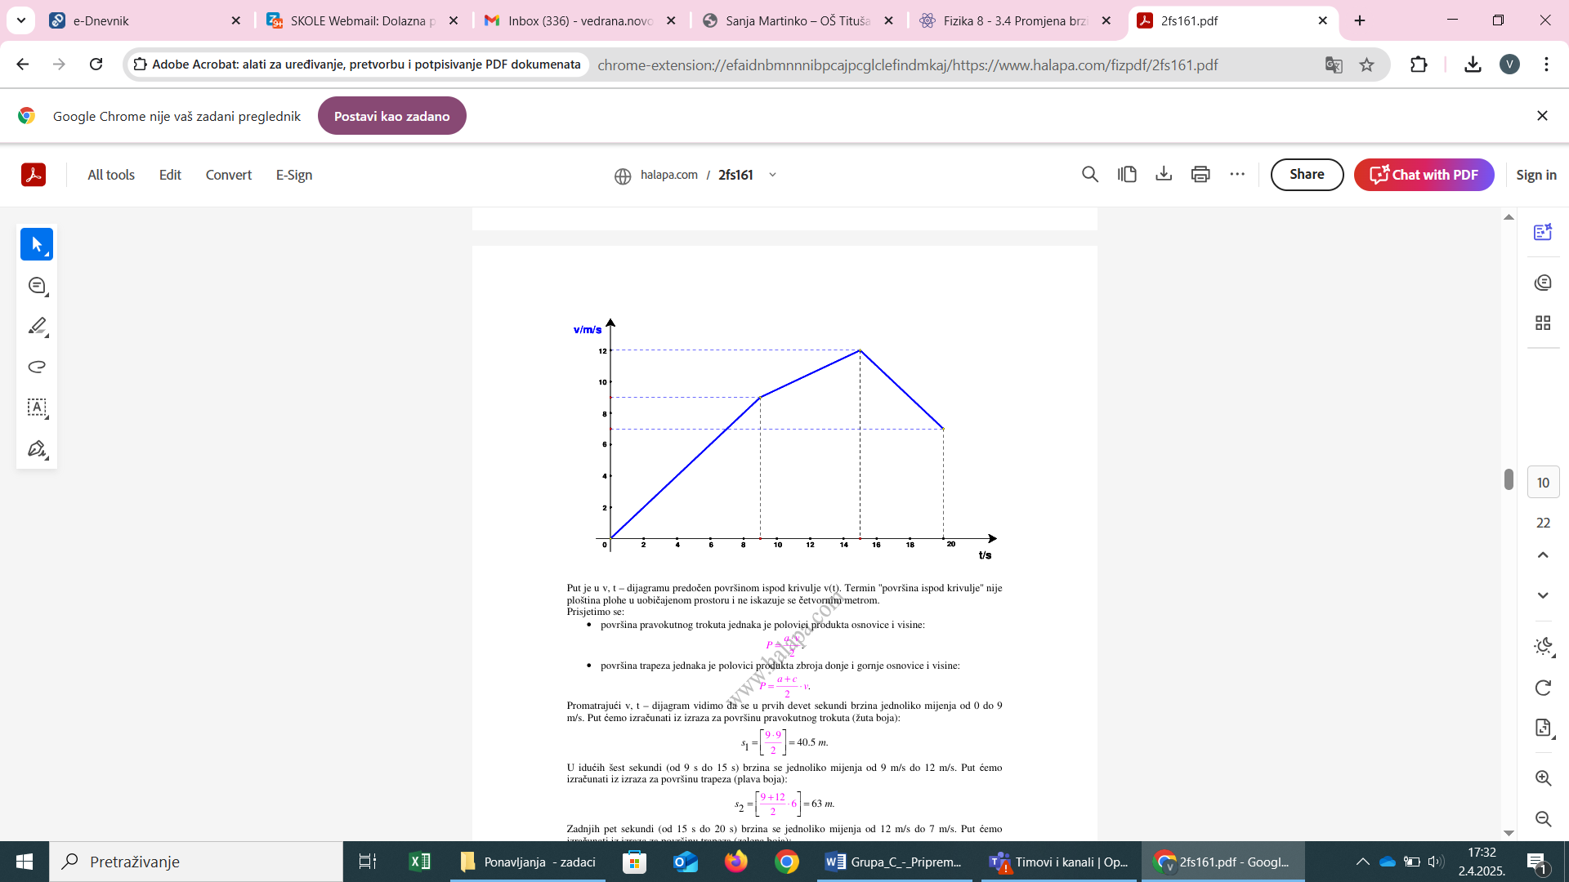

21. na slici je prikazan v-t graf. Nacrtaj a-t graf.

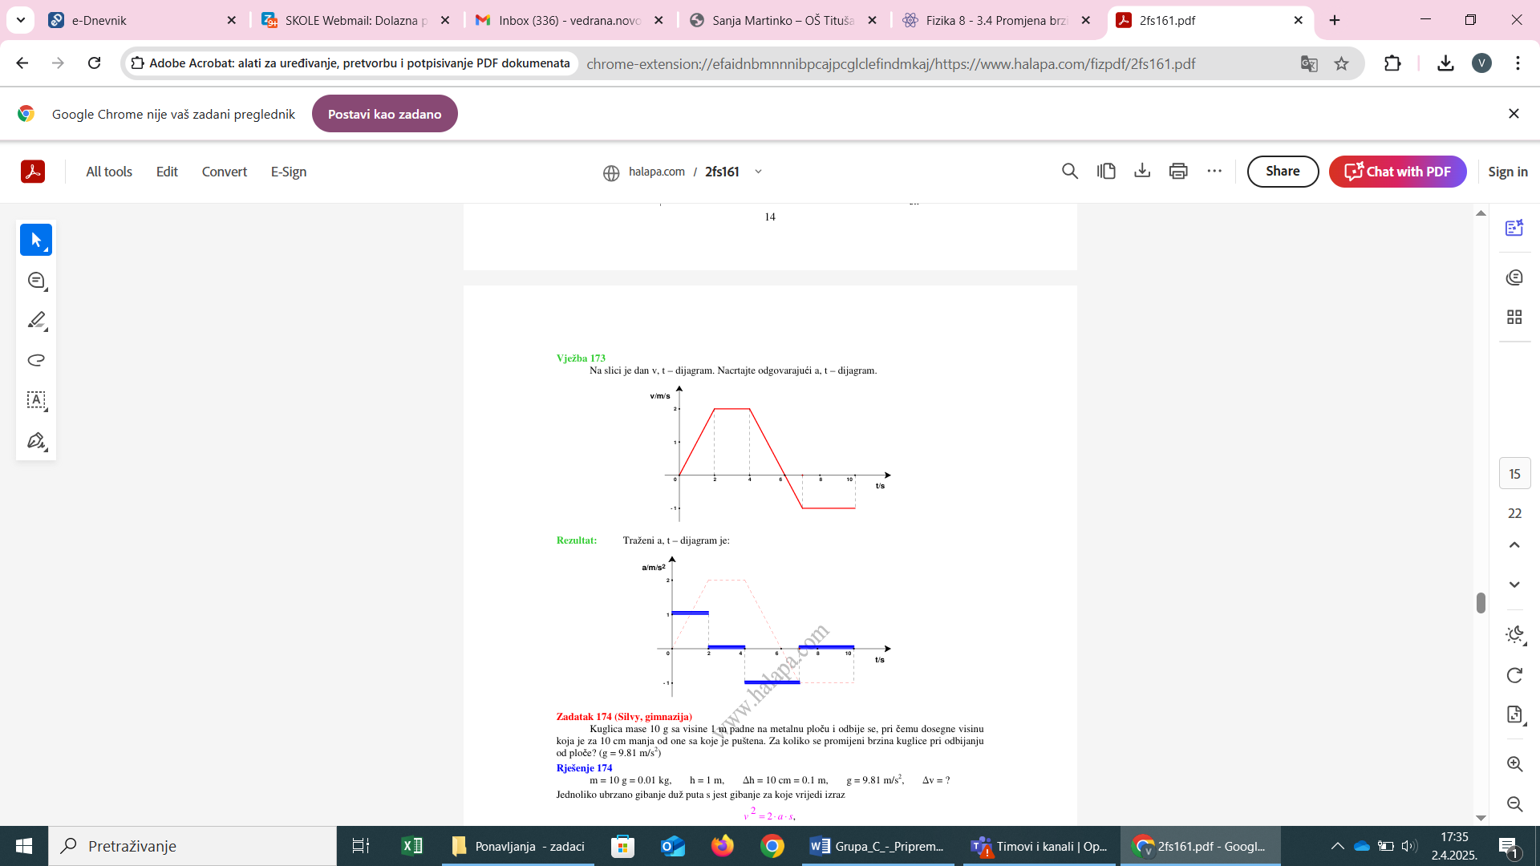

22. Gibanje automobila prikazano je grafom. Nacrtaj a-t graf, odredi ukupan put i srednju brzinu.

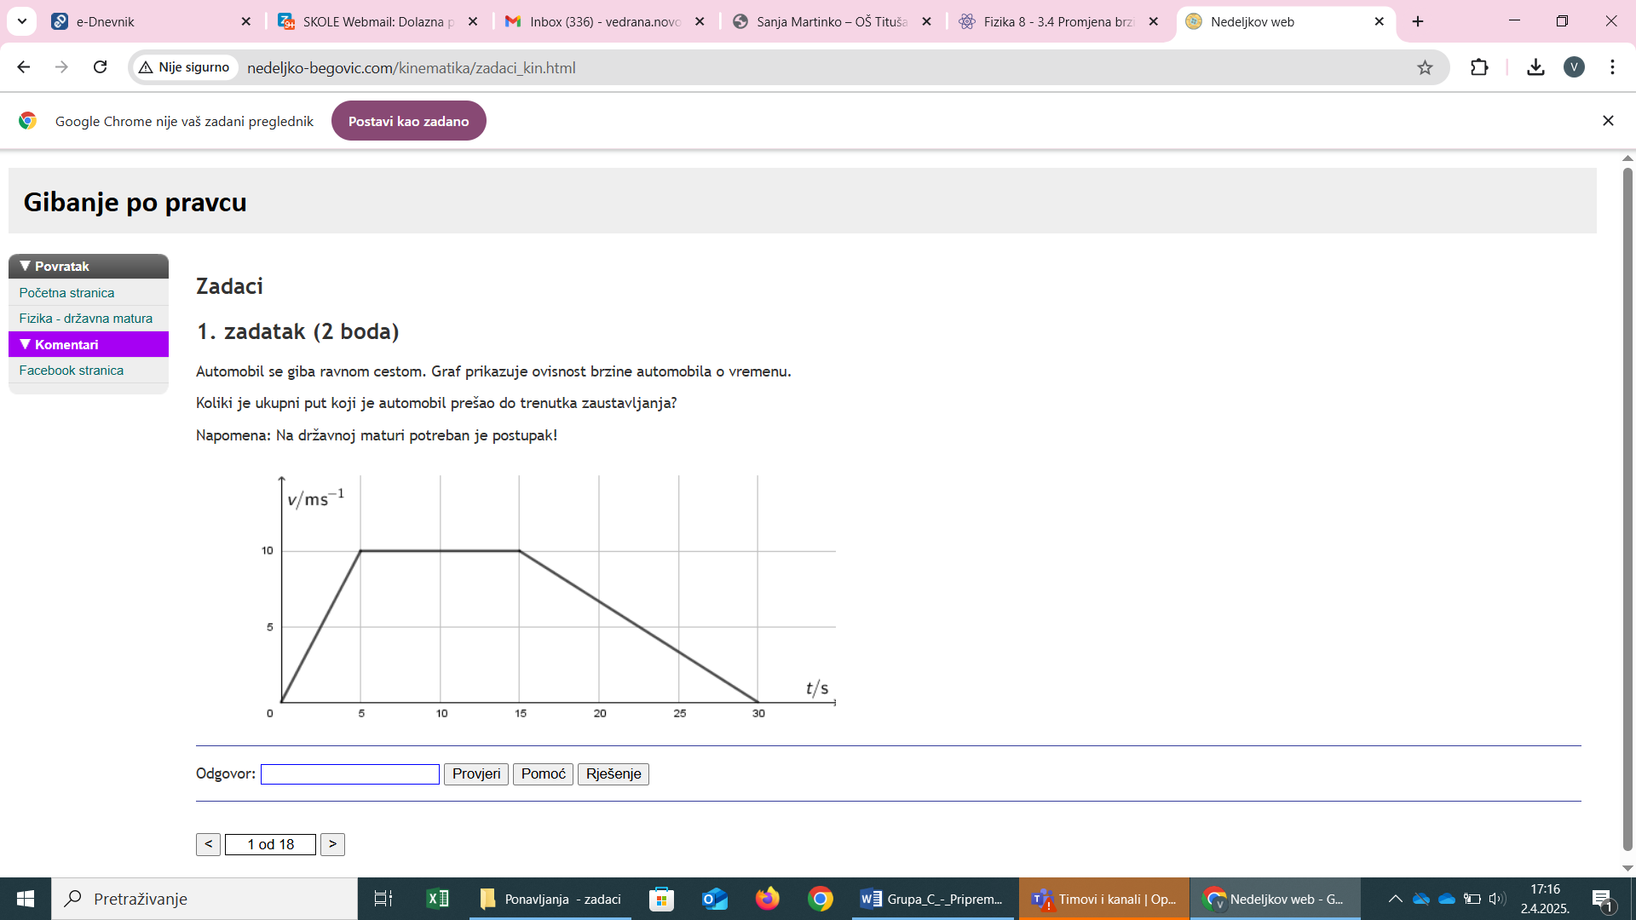

23. Kata vozi stalnom brzinom 80 km/h kad ugleda prepreku. Od trenutka kad je ugledala prepreku do početka kočenja prošla je 1 s. Usporavala je akceleracijom od -2m/s2 . Koliki je ukupni put prešao automobil od trenutka kad je Kata ugledala prepreku do zaustavljanja? R: 20m

24. Automobil ubrzava na stazi od 200 metara 20 sekundi. Kolika mu je brzina na kraju staze i akceleracija?

25. Mačka je pretrčala preko napuklog crijepa kojemu se jedan dio odlomio i pao na tlo. S koje visine je pao crijep ako je padao 1,1 sekundu? Akceleracija iznosi a=g= 10 m/s2